Opis przedmiotu zamówienia
Dostawa i montaż interkomu kasowego do zabezpieczenia prawidłowego funkcjonowania biura przepustek Akademii Wojsk Lądowych
I. Ogólny opis zamówienia wraz z terminami
Zakres zamówienia obejmuje dostawę i montaż interkomu kasowego w pomieszczeniach biura przepustek AWL. Nieprzekraczalny termin realizacji: 28.03.2020 r.
II. Obszar realizacji zamówienia (podział na strefy)
Dostarczenie wraz z montażem w Akademii Wojsk Lądowych ul. Czajkowskiego 109, 51-147 Wrocław.
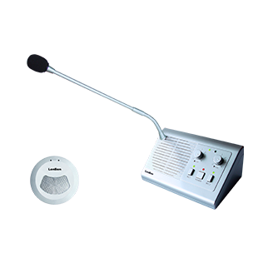III. Szczegółowy opis zamówienia
- interkom kasowy
- zasilanie DC 12V (zasilacz w zestawie)
- regulacja głośności stacji nadrzędnej i podrzędnej
- moc wyjściowa: 1W
- wymiary stacji nadrzędnej: 150 (szer) x 80 (gł) x 55 (wys) mm
- wymiary stacji podrzędnej: 60 (śr) x 15 (gł) mm
- mikrofon dł. 360mm
- gwarancja 12 miesiące

- Termin dostawy i montażu (zgodnie z opisem przedmiotu zamówienia), do siedziby Zamawiającego przy ulicy Czajkowskiego 109 we Wrocławiu, do 28 marca 2020 r.
- Usługa obejmuje montaż we wskazanym miejscu z uwzględnieniem wszystkich potrzebnych do tego materiałów z pokryciem wszystkich kosztów peryferyjnych z tą usługą związanych.
- Płatność przelewem na rachunek bankowy wskazany przez Dostawcę na fakturze w terminie do 30 dni od daty otrzymania prawidłowo wystawionej faktury.
- Gwarancja producenta towaru (min. 12 miesięcy), jednakże niezależnie od uprawnień z tytułu gwarancji jakości, towar będący przedmiotem zamówienia jest objęty rękojmi za wady, zgodnie z przepisami Kodeksu Cywilnego.

